Инструкция по работе с электронной торговой площадкой «Голос.Торги»
Регистрация и аккредитация на сайте https://trade.golos.click/

Уважаемые партнеры!
Мы рады сообщить вам, что в настоящее время наш сайт https://trade.golos.click/находится в процессе разработки. Мы работаем над улучшением функциональности и дизайна, чтобы сделать ваше взаимодействие с нашей платформой еще более удобным и эффективным.
В связи с этим некоторые функции сайта могут быть временно недоступны или работать с ограничениями. Мы прилагаем все усилия, чтобы завершить работы как можно скорее и предоставить вам обновленный и улучшенный ресурс.
Благодарим вас за понимание.
Регистрация на сайте
Для участия в тендере участникам необходимо пройти обязательную регистрацию и аккредитацию в разделе «Как стать участником системы?» на главной странице по адресу https://trade.golos.click/login/registration/.
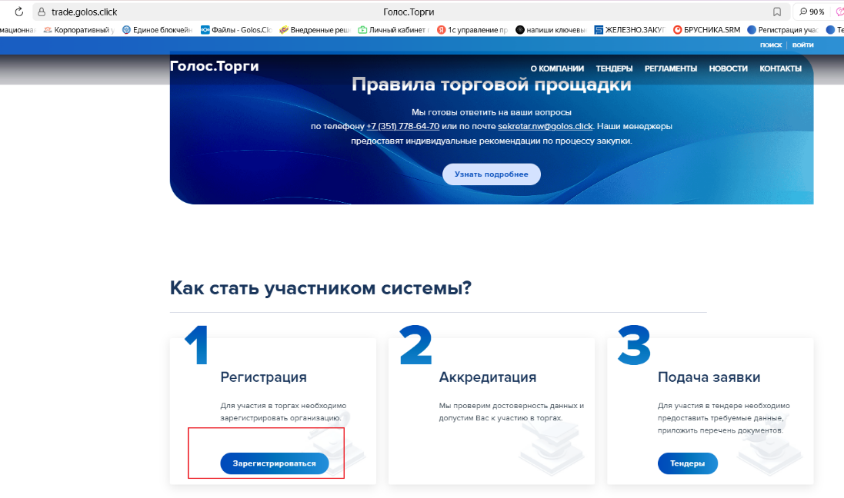

Или используя значок «Войти»:
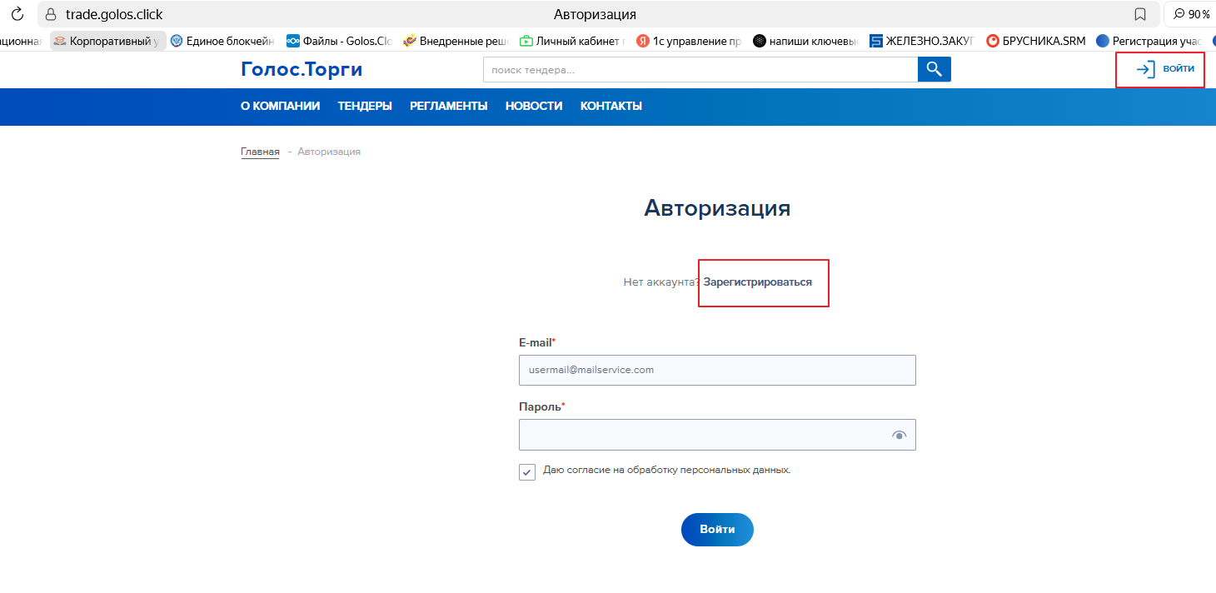
Заполнить форму регистрации пользователя и организации.
Сначала заполнить форму для регистрации пользователя:
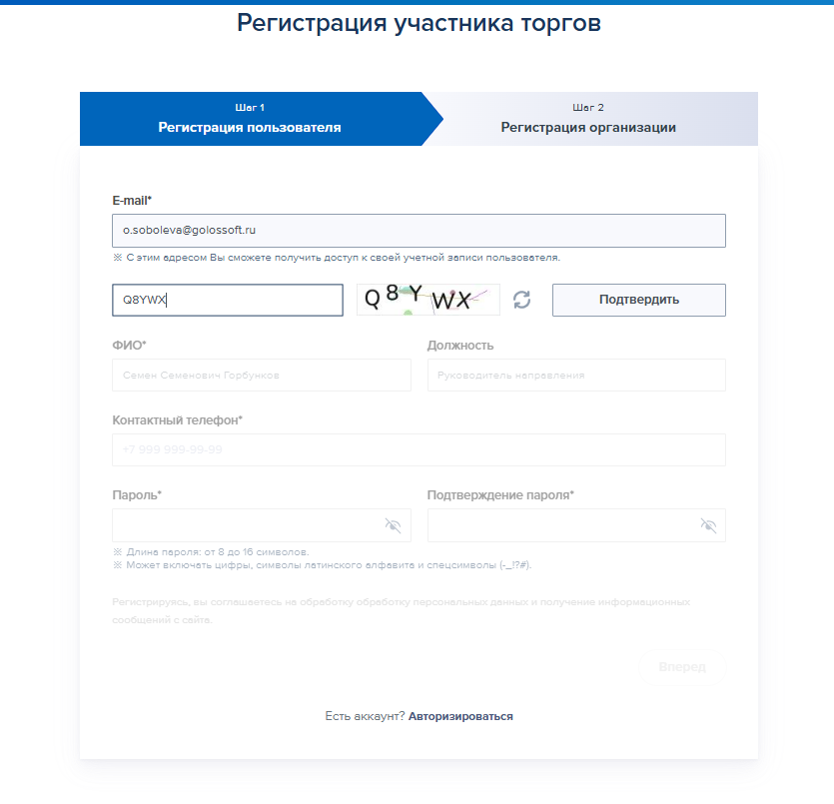
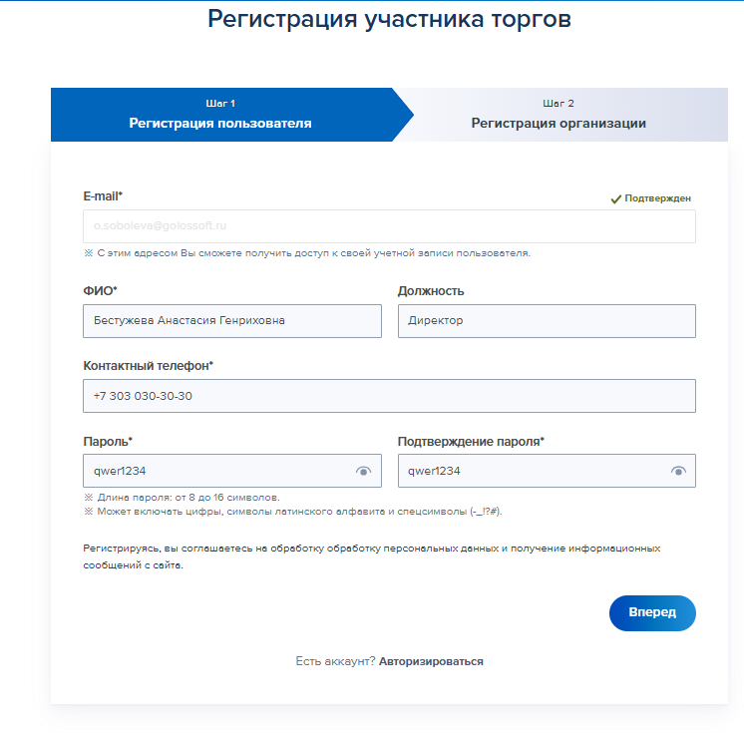

Затем заполнить форму для регистрации организации. Предусмотрено автоматическое заполнение полей по ИНН организации/ ИП. Данные можно откорректировать вручную.
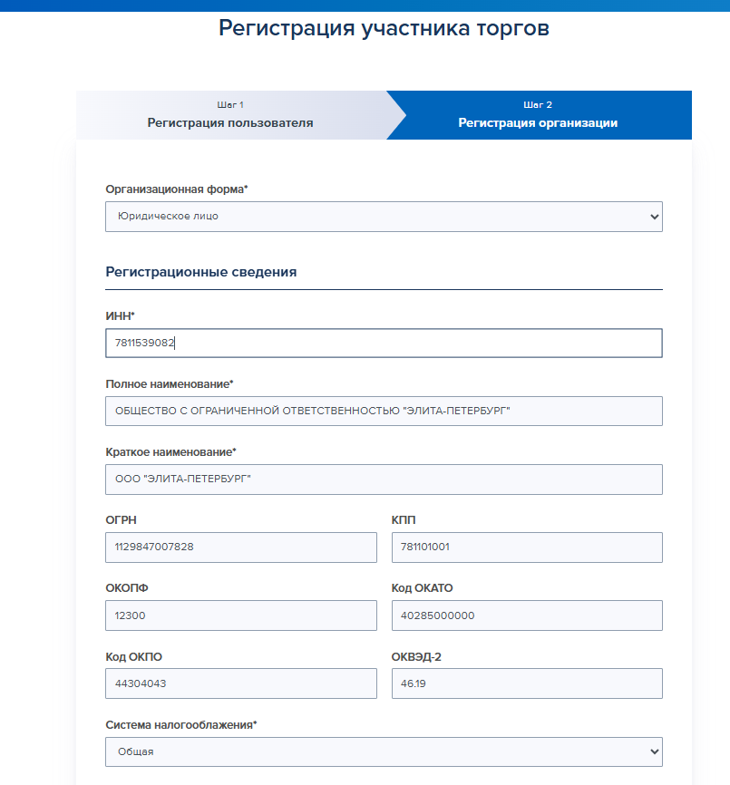
Заполните классификаторы: города присутствия и категории номенклатур. Указанные данные будут определять получение уведомлений о новых закупках, а также использоваться как предустановленные фильтры в списке тендеров. Состав классификаторов может изменяться со временем. Установить «флаги» можно как на отдельных классификаторах категорий номенклатуры, так и в поле «ТМЦ» и/или «СМР», в этом случае вам будут видны все тендеры, и будут приходить уведомления по всем вновь появившимся тендерам.
Города присутствия — это населённые пункты, на территории которых планируется осуществление поставки ТМЦ или выполнение строительно-монтажных работ. В настоящее время доступны следующие города присутствия:
- Челябинск;
- Магнитогорск;
- Екатеринбург.
Группы ТМЦ — укрупненные категории товарно-материальных ценностей, которые поставщик готов поставить. В настоящее время представлены:
- Вентиляция и кондиционирование
- Изоляционные материалы
- Инструмент (расходные материалы, запчасти)
- Инструмент прочий (ручной)
- Инструмент электрический
- Крепеж
- Мебель
- Оборудование, станки
- Отделочные материалы
- Отопление, водоснабжение и водоотведение
- Спецодежда и СИЗ
- Строительная химия и ЛКМ
- Строительные материалы
- Электроника
Группы СМР— группы строительно-монтажных работ, которые подрядчик готов выполнить, и на выполнение которых у него есть соответствующие мощности. В настоящее время представлены:
- Автоматические ворота и двери
- Алюминиевые конструкции
- Аренда кранов/подъемников
- Балконное остекление
- Благоустройство
- Вентиляция. Внутренние сети
- Водоотведение. Внутренние сети
- Водоотведение. Наружные сети
- Водоснабжение. Внутренние сети
- Водоснабжение. Наружные сети
- Газоны
- Газоснабжение. Внутренние сети
- Газоснабжение. Наружные сети
- Гидроизоляция
- Двери и ворота стальные
- Двери МДФ и деревянные
- Дренаж (водопонижение)
- Земляные работы
- ИТП
- Каменная кладка (наружных стен, внутренних стен, перегородок)
- Каркас (колонны, перекрытия, диафрагма, пилоны, лестницы, шахты)
- Клининг
- Кровля
- Ливневая канализация
- Лифты (оборудование шахты лифта)
- Малые архитектурные формы
- Металлоконструкции
- Нанесение дорожной разметки
- Насосная
- Натяжные потолки
- Обеспечение строительной площадки. Подготовительные работы
- Ограждения и ворота
- Озеленение (деревья и кустарники)
- Отделка внутренняя
- Отделка парадной
- ПВХ конструкции
- Перегородки ГВЛВ
- Подсобные услуги
- Полы
- Рекламные вывески/навигация
- Сваи
- Силовые сети. Внутренние сети
- Силовые сети. Наружные сети
- Система пожаротушения
- Система полива
- Слаботочные сети. Внутренние сети
- Слаботочные сети. Наружные сети
- Твердые покрытия
- Теплоснабжение. Внутренние сети
- Теплоснабжение. Наружные сети
- Технологические решения (ТХ)
- Травмобезопасное покрытие
- Фасад навесной
- Фасад штукатурный
- Фундаменты (плиты, ростверки)
- Чистовая отделка квартир
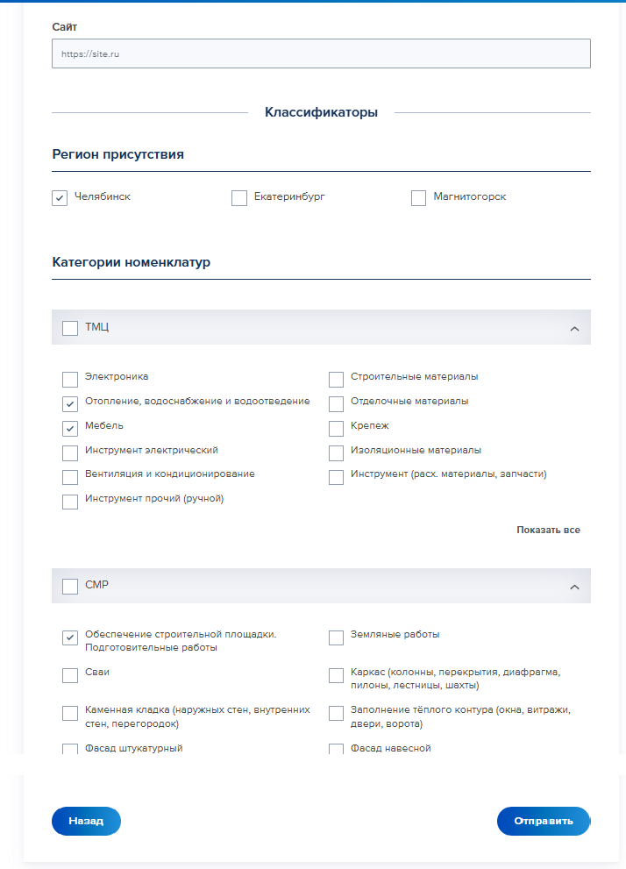

Авторизация
Для прохождения авторизации воспользуйтесь кнопкой «Войти».
Заполните логин- адрес электронной почты и пароль. Автоматически установлены два «флага»: согласие на обработку персональных данных и условия использования предоставляемых данных. Ознакомиться с ними вы можете, кликнув по ссылке.
Нажмите «Войти».
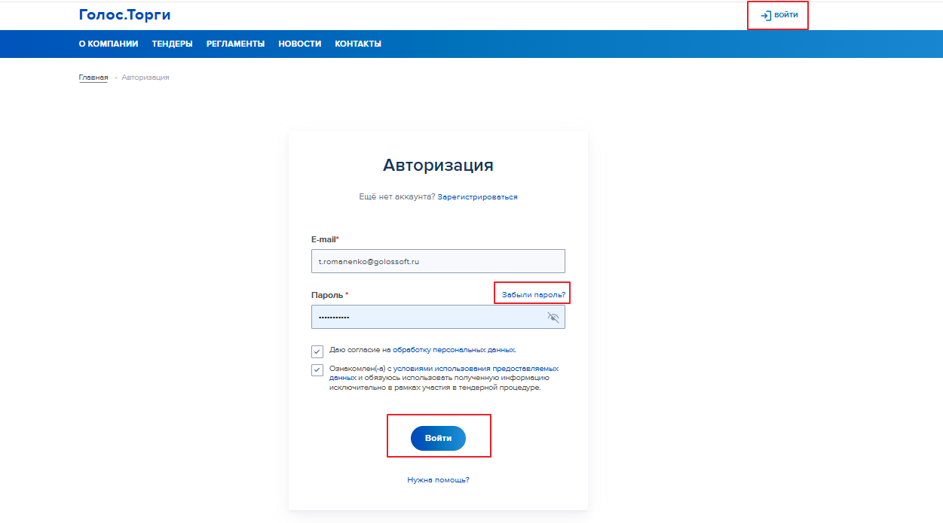

Восстановление пароля
Для восстановления пароля предусмотрена функция «Забыли пароль?».
Укажите адрес электронной почты, который был указан при регистрации, на него будет выслано письмо со ссылкой для сброса пароля. Заполните капчу и нажмите «Получить ссылку».
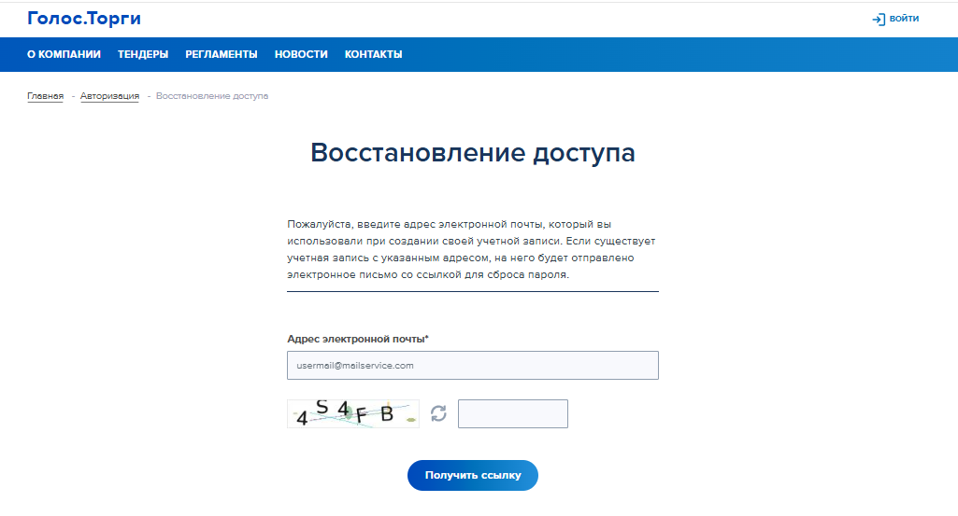

Изменение профиля (организации)
Для изменения профиля организации зайдите в личный кабинет.
Откройте вкладку «Изменение профиля», внесите изменения в профиле. Поле ИНН является основным и не подлежит редактированию. Нажмите «Применить».
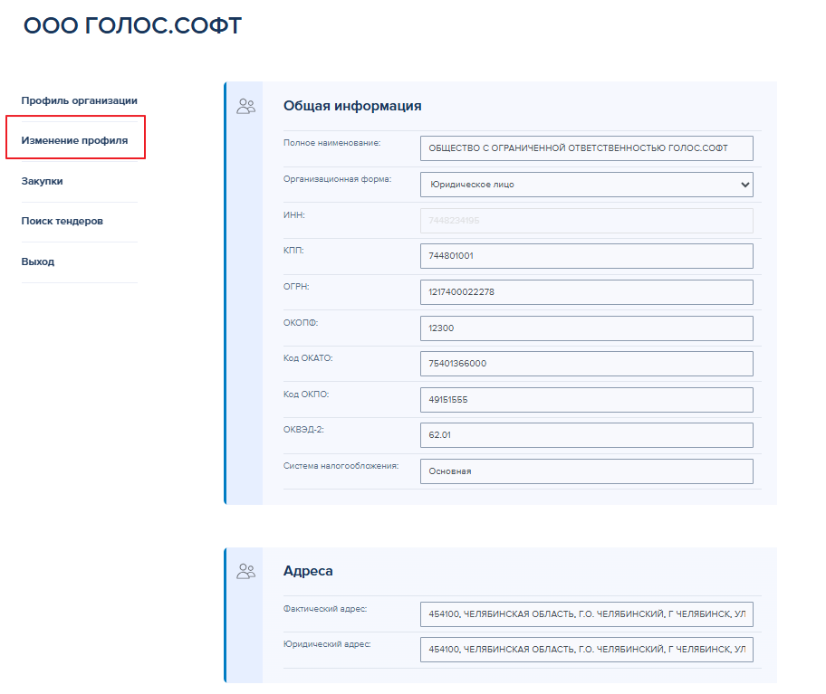
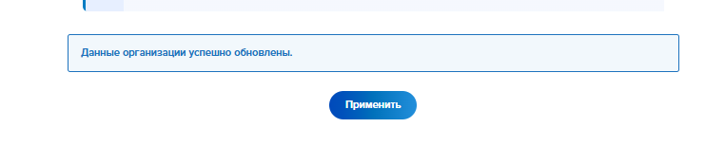

Раздел «Аккредитация» в настоящее время находится в разработке.

